UČNA SNOV (torek, 24. 3. 2020)
Torek nas je že ujel.
Predmeti: SLJ, MAT, SPO, ŠPO

SLOVENŠČINA – Umetnostno besedilo (Saša Vegri: Očka pravi)
- Odpri berilo, na strani 105 in preberi pesem z naslovom OČKA PRAVI.
- Razmisli in ustno odgovori na naslednja vprašanja.
- Ali veš, kaj je Drava?
- Kaj pomeni, da ima reka rokave?
- Na spodnjem zemljevidu s prstom potuj po reki (njeni poti) – označena je z modro barvo. Se njena pot kdaj razcepi na več poti?
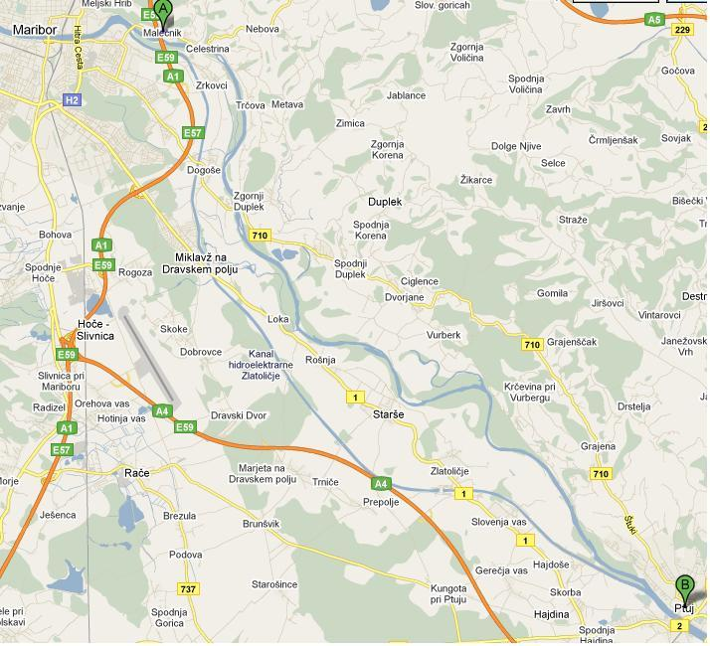
- Temu pojavu pravimo, da ima reka več rokavov.

- Vzemi šolski zvezek za slovenščino. S peresom napiši ime avtorice, z rdečo barvo pa naslov pesmi.
Prepiši spodnja vprašanja in nanje odgovori. Odgovarjaj z dolgimi odgovori. Pri pisanju pazi na lepopis in na pravila zapisovanja.
VPRAŠANJA:
- Kaj pomeni, da mama kuha jezo?
- Kaj tvojo mamo razjezi?
- Kaj pomeni, da mama zaduha laž?
- Misliš, da ima laž resnično kakšen poseben vonj?
- Kako tvoja mama ve, kdaj govoriš resnico in kdaj lažeš?
- S čim se lahko pozdravi bolezen? S čim pa sosedo? Ali poznaš kakšno besedo?
- Kaj potrebuješ, da lahko spleteš prijateljstvo?
- Izpiši del pesmi, iz katere izveš, da se mamine besede lahko tudi drugače razumejo.
- Kaj misliš, je očka želel mamine besede postaviti na glavo, da bi mamo jezil, ali jo pocrkljal? Je do nje žaljiv ali spoštljiv?
- Dopolni naslednje povedi. Pomagaj si z besedami iz pesmi.

Rokave ima srajca, lahko pa tudi ________________.
Kadar je nekdo jezen, ne kuha juhe, ampak _____________.
Mama rada duha rože, zna pa zaduhati tudi _________________.
Sosedo vsak dan ________________ z vljudnim pozdravom.
Babica plete šal, Martina in Katja pa pleteta dobro __________________.

MATEMATIKA – prikazi + poštevanka + deljenje (utrjevanje)
- Vadi poštevanko na kartončkih.
- Reši obojestranski učni list (glej fotografiji), ki ga najdeš v mapi z učnim gradivom in ga prilepi v zvezek za matematiko. Ne pozabi pripisati datuma.
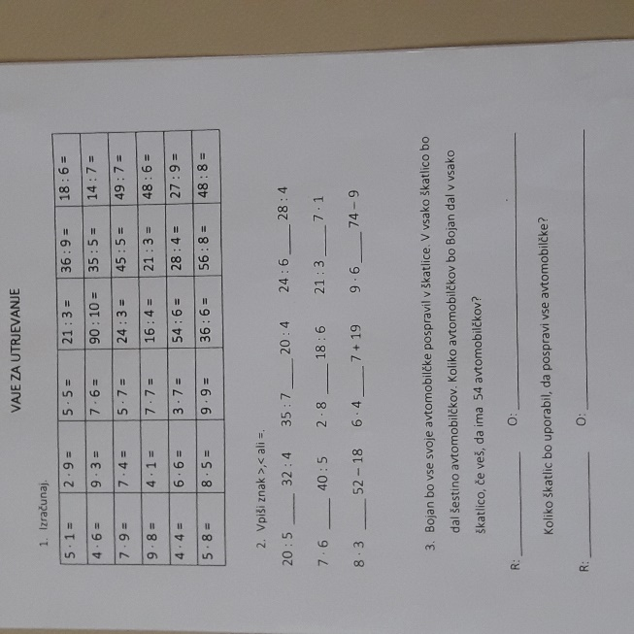

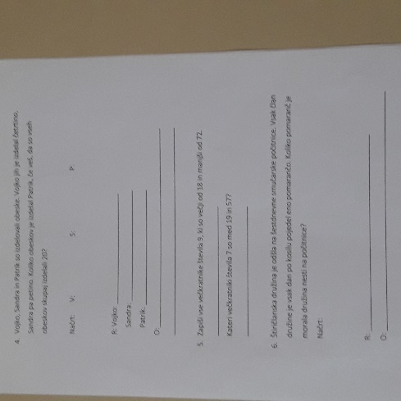
- Reši še dodatno nalogo, ki ti bo pomagala malo razmigati možgančke (glej fotografijo). Najdeš ga v mapi z učnim gradivom.
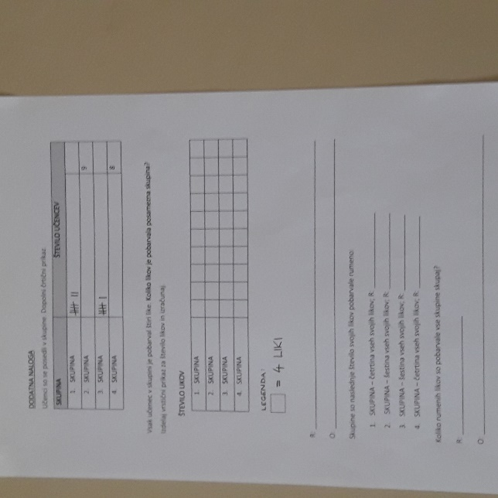

SPOZNAVANJE OKOLJA – URA (učno gradivo)
Nadaljuj z utrjevanjem odčitavanja in zapisovanja časa.
Uporabljaj dopoldanski in popoldanski čas.
Poskušaj povedati tudi, koliko manjka do naslednje ure. NPR: če je ura 15.50, lahko poveš, da bo čez 10 minut ura 16.00.
Reši obojestranski učni list (mapa z učnim gradivom), ki ima na eni strani naloge z zapisovanjem časa, na drugi pa besedilne naloge (trening nogometa, vožnja z avtobusom, rojstnodnevna zabava). Prilepi ga v zvezek za spoznavanje okolja. Ker so na listu kazalci že narisani, si jih s flomastri označi z ustrezno barvo (dodaj jim »oblekico«). Pri reševanju nalog si pomagaj s svojo uro. Nastavi si začetni in končni čas.
PAZI! Pri označevanju (barvanju ali risanju) kazalcev bodi pozoren-na na barvo kazalcev (urni z modro, minutni z rdečo).

ŠPORT – Priprava na športno-vzgojni karton (tek, skok z mesta)
- Če ti vreme in možnosti dopuščajo, pojdi ven in teči vsaj 600m. Potem se, tako kot to naredimo v šoli, razgibaj (razgibalne vaje).
- Tudi za naslednjo vajo je najbolje, če jo izvajaš na prostem (pazi, da ne prideš v stik z drugimi ljudmi. Na asfalt ali na travo si postavi daljšo ravno palico. Postavi se tako, da boš stal-a za palico (pazi na prestop). Nogi držiš v rahlem razkoraku (v širini bokov, lahko malenkost širše, a ne preveč). Z obema nogama (sonožno) se, kar se da močno, odrini in poskusi skočiti čim dlje. Vajo večkrat ponovi.
Lahko me poiščeš tudi na messengerju (prosi starše za pomoč), pod imenom Urška Leban (brez profilne slike).
Naj ti čas čim hitreje mine in lep pozdrav do jutri, ko se spet bereva.
Lepo te pozdravljam.
Tvoja učiteljica Urška

